***„JAK POMÓC PRZEDSZKOLAKOWI RADZIĆ SOBIE Z WŁASNYMI UCZUCIAMI??***

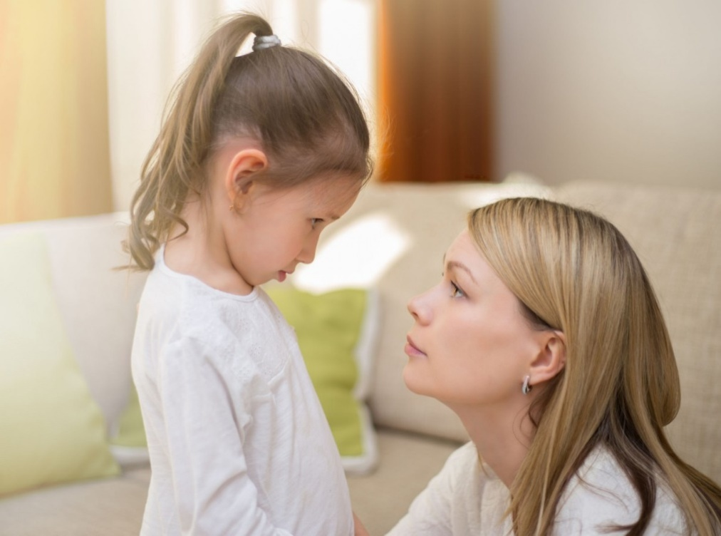

**Emocje** odgrywają ważną rolę w życiu każdego człowieka. W okresie przedszkolnym następuje intensywny rozwój dziecka, w tym rozwój emocjonalny. Dzieci poznają, identyfikują i wyrażają emocje, przez co bogaci się ich życie emocjonalne. Dziecko, które w okresie edukacji elementarnej nie radzi sobie z emocjami, w magiczny sposób nie wyrośnie z problemu. Problem z upływem czasu zaczyna się zaostrzać.  Brak umiejętności radzenia sobie z emocjami, takimi jak lęk, złość albo smutek mogą stanowić podłoże do rozwoju zaburzeń psychicznych u dzieci, a także wśród osób dorosłych. Nikt nie chce takiej wizji przyszłości dla dziecka.

To ważne, by uświadomić sobie, że stymulowanie rozwoju emocjonalnego dziecka to obowiązkowe i świadome działanie dorosłych, nakierowane na wspieranie rozwoju dziecka. Narzędzia i umiejętności w jakie wyposażymy naszego przedszkolaka dzisiaj, będzie doskonalił i wykorzystywał przez resztę swojego życia - również w dorosłości. Umiejętność panowania nad emocjami może wpływać na radzenie sobie z trudnościami, a także na odniesienie sukcesu w życiu zawodowym i prywatnym.

**Jak wspierać rozwój emocjonalny dzieci?**

**1.Poszerzać SAMOŚWIADOMOŚĆ dziecka, czyli wiedzę o tym, co odczuwa w danej chwili:**

- rozróżniać i nazywać podstawowe emocje, takich jak radość, smutek, złość, strach, wstręt, wstyd oraz zapoznawać z emocjami pochodnymi, np. rozczarowanie, nuda, itp.- pomóc dziecku w poznawaniu siebie i skutecznych sposobów wyciszenia, uspokojenia,- uczyć komunikowania własnych potrzeb i emocji,- dzielić się własnymi doświadczeniami związanymi z przeżywaniem różnych emocjonujących sytuacji oraz zachęcać dzieci do dzielenia się wrażeniami, emocjami,- umożliwiać wyrażanie emocji przy użyciu różnych form wyrazu-  malowanie, taniec, wcielenie się w role- gesty mimika itp.- uczyć identyfikować emocje u innych osób na podstawie mowy ciała (obrazki, zdjęcia),- modelować, czyli dawać dobry przykład wyrażania i radzenia sobie z emocjami, np. *odejdź, weź głęboki oddech albo trzy, policz do 10 albo do 100.*

**2. Uczyć  SAMOKONTROLI czyli  panowania nad emocjami:**

**-**akceptować uczucia dziecka, co nie oznacza akceptacji negatywnych zachowań, np. *Widzę, że się złościsz. Każdy czasem się złości, jednak nie zgadzam się na bicie.*- zawierać umowy z dzieckiem dotyczące pożądanych zachowań i sukcesywnie o nich przypominać, np. *umawialiśmy się,* że *zwracamy się do siebie miło, pomagamy sobie -*  uczyć radzenia sobie z trudnymi emocjami jak złość, smutek, strach, np. poprzez czytanie bajek, opowiadań, rozmowę,- wspólne z dzieckiem poszukiwać sposobów, które pozwalają mu się wyciszyć, np. poprzez przytulanie,, kolorowanie, wyciszenie w specjalnie stworzonym przez dziecko miejscu, zabawę ciastoliną, ćwiczenia relaksacyjne i inne.

**3.Rozwijać MOTYWACJĘ czyli dążenie do celów pomimo niepowodzeń i porażek:**

- pomagać dziecku w poznawaniu siebie, swoich preferencji, talentów, zainteresowań, mocnych i słabych stron,- uczyć autoprezentacji oraz umiejętności wypowiadania własnego zdania. np. poprzez pytania pełne ciekawości:*Co o tym sądzisz? Jak się z tym czujesz? Jaki masz pomysł na rozwiązanie?*- stosować zachęty do działania, obdarzać dziecko uwagą, doceniać wysiłek włożony w pracę, np. *widzę, że włożyłeś dużo pracy w kolorowanie tego obrazka, powinieneś być z siebie dumny* itp.- budzić motywację wewnętrzną czyli ograniczyć kary i nagrody. Zwracać uwagę dzieci na ich własne pragnienia i uczucia, tym samym budzić wewnętrzną motywację, np. *Czy tobie podoba się ten rysunek?* *Co chciałbyś zmienić? Czy jesteś zadowolony z występu?itp.*- budzić poczucia sprawstwa, wiary we własne siły i możliwości, np*. wierzę w ciebie, spróbuj, trzymam kciuki itp.*

**4.Wzbudzać i uczyć EMPATII czyli wyczuwania uczuć innych osób, umiejętności spojrzenia na sytuację z ich punktów widzenia:**

**-**okazywać empatię- empatycznie reagować na emocje oraz potrzeby  innych osób;- uczyć szacunku do uczuć i emocji innych osób; nie wyśmiewać,- uwrażliwiać na potrzeby innych ludzi i niesienia pomocy potrzebującym, np. poprzez udział w akcjach charytatywnych, pomoc osobom słabszych, starszym, niepełnosprawnym,

**5.Rozwijać UMIEJĘTNOŚCI SPOŁECZNE czyli umiejętności nawiązywania  i podtrzymywania kontaktów z innymi:**

- zapewnić dziecku kontakt z rówieśnikami, systematycznie uczęszczać do przedszkola,- rozróżniać i nazywać pozytywne i negatywne zachowania społeczne,- zawierać umowy,  odwoływać się do nich,- używać zwrotów grzecznościowych w domu i poza nim,- reagować na występujące zachowania niepożądane- poszukiwać skutecznych rozwiązań, w razie potrzeby zapytać, np. wychowawcę,- rozwijać umiejętności współzawodnictwa, według zasad zdrowej rywalizacji, np. poprzez wspólne gry planszowe, karciane.

**Polecane książki dla rodziców:**

* Faber J.*, Jak mówić, żeby maluchy nas słuchały*. *Poradnik przetrwania dla rodziców dzieci w wieku 2-7 lat*,
* Nelsen J., *Pozytywna dyscyplina dla przedszkolaków*,
* Shanker S., *Self-Reg. Jak pomóc dziecku (i sobie) nie dać się stresowi i żyć pełnią możliwości,*
* Sobkowiak M., *Przedszkolak w świecie emocji. Rozwój emocjonalny dziecka,*
* Żuczkowska Z.A., *Dialog zamiast kar*,

**Polecane strony internetowe:**

* https://dziecisawazne.pl
* https://emocjedziecka.pl
* https://pozytywnadyscyplina.pl

**Polecane książki dla dzieci:**

* Filliozat I., Limousin V., Veille E., *Akceptuję, co czuję. Moje Emocje*,
* Kasdepke G. *Wielka księga uczuć*,
* *Świat Emocji,*kolekcja książek Hachette,
* Huebner D., *Co robić, gdy się złościsz. Techniki zarządzania złością*,
* Stążka- Gawrysiak A., *Self- Reg. Opowieści dla dzieci o tym, jak działać, gdy emocje biorą górę.*

Opracowała:

*mgr Andżelika Otrębus*